REPORTE DE PUBLICACIONES RADIO JUBONES 12 ABRIL - 11 DE MAYO

FECHA: 17 DE ABRIL
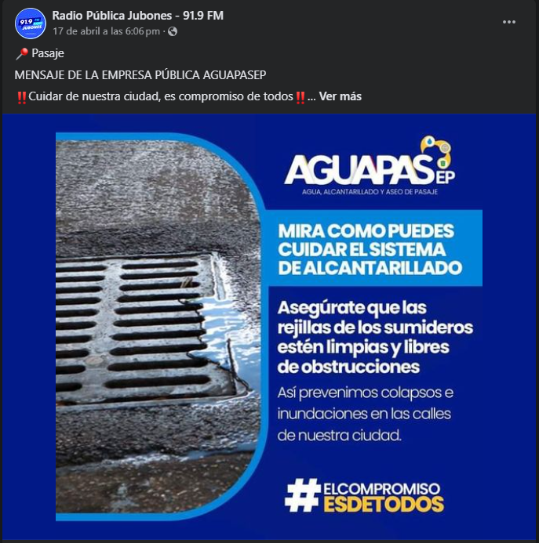

FECHA: 19 DE ABRIL FECHA: 24 DE ABRIL

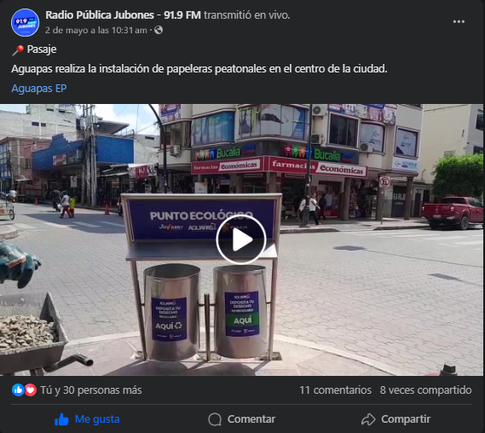

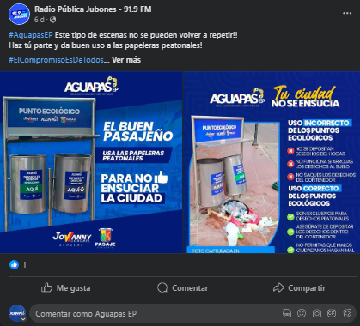
FECHA:8 DE MAYO

FECHA: 9 DE MAYO

